МІНІСТЕРСТВО ОСВІТИ І НАУКИ УКРАЇНИ
НАЦІОНАЛЬНИЙ УНІВЕРСИТЕТ “ЛЬВІВСЬКА ПОЛІТЕХНІКА”

Кафедра систем штучного інтелекту


Лабораторна робота № 6
з дисципліни «Чисельні методи»

Виконав:
Студент групи КН-115
Лозовий Олег
Викладач:
Мочурад Л.І.

Львів – 2021р.

Тема: "Рядки"
Мета: Вивчення символьних і рядкових змінних і способів їхньої обробки в мові С.

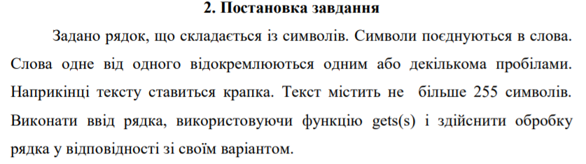

Код програми:
ap5.cpp:
#include <iostream>
#include <string.h>
#include <algorithm>
#include <stdlib.h>
#include <vector>
#include "func.h"
#include <string>

#define MAX_STR_LENGTH 256
using namespace std;

char arr[MAX_STR_LENGTH / 2 + 1][MAX_STR_LENGTH]{ '\0' };
int words = 0;

int main() {
puts("Input char[]:");
char str[MAX_STR_LENGTH];
gets_s(str);
string str1;
sort1(str);
for (int i = 0; i < words; ++i) {
strcpy_s(arr[i], "");
}
words = 0;
puts("Input string:");
getline(cin, str1);
sort1(str1);
}
func.h:
#include <string>
char* sortWord(char str[]);
void sort1(char str[]);
void sort1(string str);
func.cpp:
#include "func.h"
#include <iostream>
#include <string.h>
#include <algorithm>
#include <stdlib.h>
#include <vector>
#include <string>
#define MAX_STR_LENGTH 256
using namespace std;

char arr[MAX_STR_LENGTH / 2 + 1][MAX_STR_LENGTH]{ '\0' };
int words = 0;

char* sortWord(char str[]) {
int swap;
do {
swap = 0;
for (int i = 0; i < strlen(str) - 1; ++i) {
char tempI = str[i], tempI1 = str[i + 1];
if (str[i] >= 'A' and str[i] <= 'Z') tempI += 'a' - 'A';
if (str[i + 1] >= 'A' and str[i + 1] <= 'Z') tempI1 += 'a' - 'A';
if (tempI > tempI1) {
char temp = str[i + 1];
str[i + 1] = str[i];
str[i] = temp;
swap++;
}
}
} while (swap);
return str;
}

void sort1(char str[]) {

char word[MAX_STR_LENGTH];
strcpy_s(word, "");

for (int i = 0; i < strlen(str); ++i) {
char c = str[i];

if (c == ' ' or c == ',' or c == '!' or c == '.' or c == '?') {
if (strlen(word) == 0) continue; // пропустим ітерацію
else {
strcpy_s(arr[words++], word);
word[0] = '\0'; // очищуємо word
}
}
else {
char wordC[2];
wordC[0] = c;
wordC[1] = '\0';
strcat_s(word, wordC);
}
}
if (strlen(word) != 0) {
strcpy_s(arr[words++], word);
word[0] = '\0';
}
char toPut[256];
strcpy_s(toPut, "");
for (int i = 0; i < words; ++i) {
if ((arr[i][0] >= 'a' and arr[i][0] <= 'z') or (arr[i][0] >= 'A' and arr[i][0] <= 'Z')) strcpy_s(arr[i], sortWord(arr[i]));
if (i) strcat_s(toPut, " ");
strcat_s(toPut, arr[i]);
}
strcat_s(toPut, ".");
puts(toPut);
}
void sort1(string str) {

char word[MAX_STR_LENGTH];
strcpy_s(word, "");

for (int i = 0; i < str.length(); ++i) {
char c = str[i];

if (c == ' ' or c == ',' or c == '!' or c == '.' or c == '?') {
if (strlen(word) == 0) continue; // пропустим ітерацію
else {
strcpy_s(arr[words++], word);
word[0] = '\0'; // очищуємо word
}
}
else {
char wordC[2];
wordC[0] = c;
wordC[1] = '\0';
strcat_s(word, wordC);
}
}
if (strlen(word) != 0) {
strcpy_s(arr[words++], word);
word[0] = '\0';
}
char toPut[256];
strcpy_s(toPut, "");
for (int i = 0; i < words; ++i) {
if ((arr[i][0] >= 'a' and arr[i][0] <= 'z') or (arr[i][0] >= 'A' and arr[i][0] <= 'Z')) strcpy_s(arr[i], sortWord(arr[i]));
if (i) strcat_s(toPut, " ");
strcat_s(toPut, arr[i]);
}
strcat_s(toPut, ".");
puts(toPut);
}
Результати виконання програми:

При введені символів які не створюють потрібного нам слова , виводимо введений рядок:
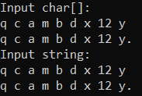

Перевірка на роботу циклу сортування:
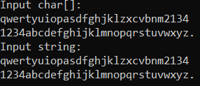

Слово містить 1 символ -букву, а інші символи цифри:
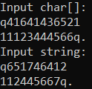

Висновок: Виконуючи цю лабораторну роботу, я освоїв роботу з рядками.

